Федеральное агентство связи

Ордена трудового Красного Знамени федеральное государственное бюджетное

образовательное учреждение высшего образования

«Московский технический университет связи и информатики»

Кафедра Математической кибернетики и информационных технологий

Отчет по лабораторной работе №3

по дисциплине «Введение в профессию»

Выполнил: студент группы БВТ1902

Соколова Алёна Юрьевна

Проверил: _________________

Москва, 2019

Цель работы

Ознакомиться с операцией формирования диапазона и возможностями групповой обработки массивов в MatLab, изучить возможности MatLab по построению графиков и оформлению графического окна, закрепить полученные навыки по работе с массивами, циклами и условными операторами.

Индивидуальное задание

№1



№2

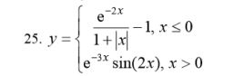

Скриншоты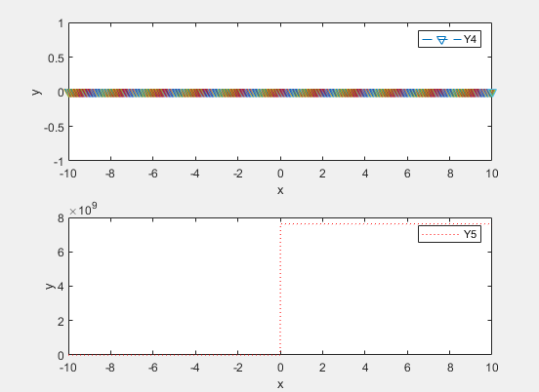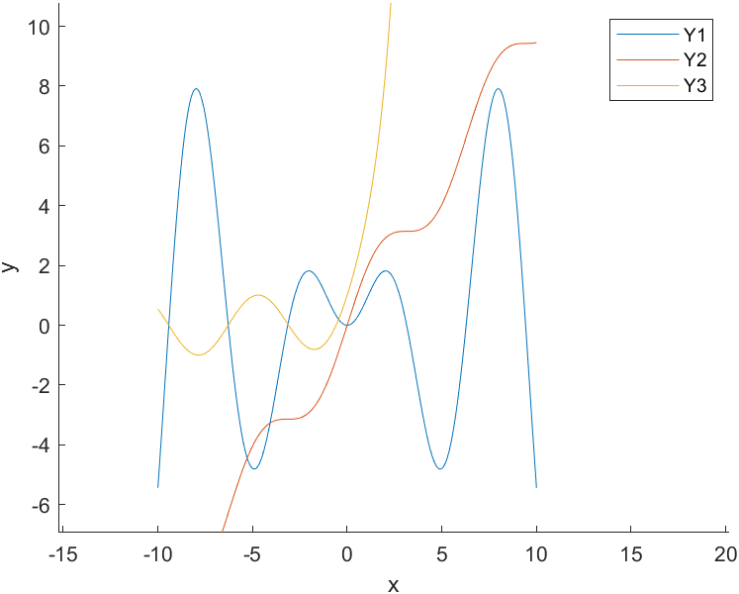

Исходный код программы

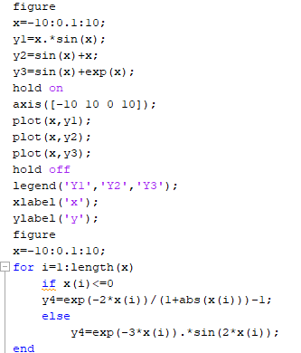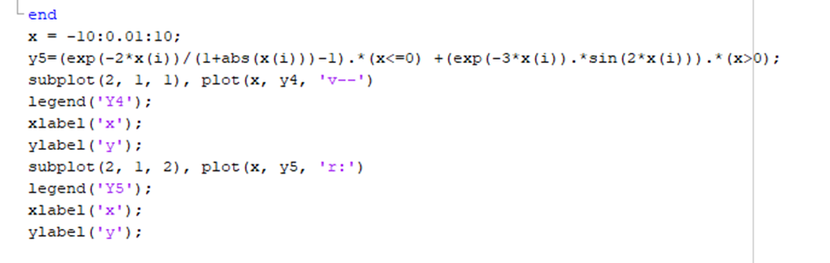

Заключение

Я ознакомилась с операцией формирования диапазона и возможностями групповой обработки массивов в MatLab, изучила возможности MatLab по построению графиков и оформлению графического окна, закрепила полученные навыки по работе с массивами, циклами и условными операторами.